Exempel: Patient med 800 kr kvar till frikort:
Informationsrutan visas automatiskt när man aktiverat patienten och vårdkontaktregistrering påbörjas:

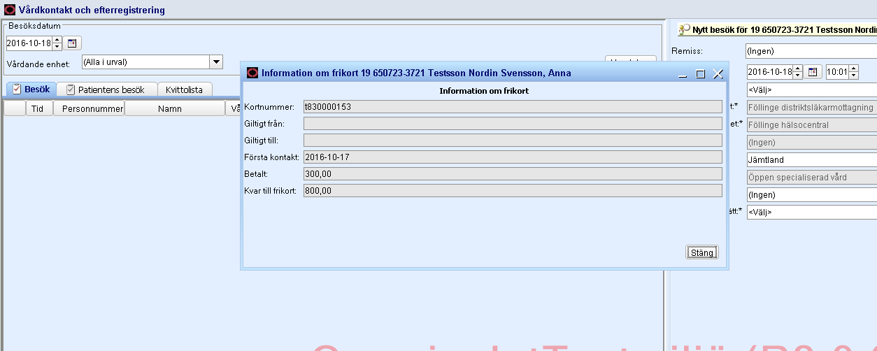

Trycker man Enter så stängs rutan.

Har användaren behov av att se informationen igen så finns en knappen Information om frikort längst ner i registreringsbilden som man kan trycka på för att se informationen igen:

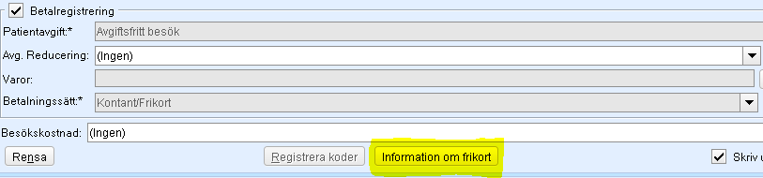
Patient som inte har något belopp i eFrikort:
Ingen informationsruta visas om Betalt eller Kvar till frikort när man aktiverar patienten i vårdkontakt och efterregistrering.

Det är möjligt att klicka på knapp Information om frikort, då visas följande meddelande:

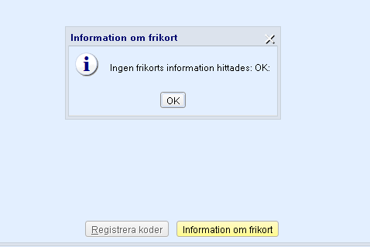

Patient med frikort:

För patient som har ett giltigt frikort läggs informationen om avgiftsfri patientavgift, frikortsnummer och giltighetstid ut automatiskt.
